28-2-2023

Karl Smit

Sample Store

Style Guide

Code notes

Inhoud

Buttons tabel 2

Primary 2

Tertiary 2

Menu frontend primary 2

Tekst Fields tabel 3

Input 3

# Buttons tabel

## Primary

Met btn in de class van <a> krijgt die niet de juiste styling.





Met btn in de class van <a> krijgt die wel de juiste styling.

## Tertiary

Zonder text-decoration-none in de class van <a> verschijnt er een underline



Met text-decoration-none in de class van <a> verdwijnt de underline

## Menu frontend primary

Heb position-relative z-100 en de regel 411 zodat je de   
overloop van de header naar de main goed kan zien.

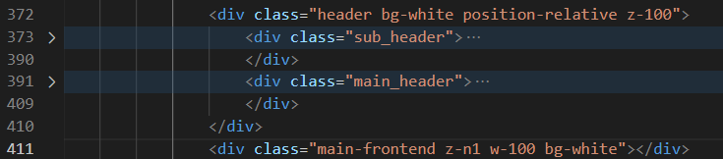

# Tekst Fields tabel

## Input

Ik heb de style="margin-bottom: 60px;" weggehaald omdat ik deze niet nodig had voor in mijn tabel